Referto Gara v. 0.6
Il programma Referto Gara assiste il refertista durante la gara occupandosi di:
- compilare l’elenco eventi (detto anche progressivo analitico di gara);
- aggiornare in tempo reale il quadro relativo alle statistiche di squadra;
- gestire le sospensioni dei giocatori;
- visualizzare il tempo di gioco e il punteggo sul tabellone.

Prerequisiti
Affinché il programma possa comunicare con il circuito di controllo del tabellone è necessaria la presenza dei driver della scheda Arduino. I sistemi operativi più moderni (es. Windows 10 e le principali distribuzioni Linux con kernel v. 2.6 o successivo) supportano nativamente i circuiti basati su Arduino; in questo caso è sufficiente collegare il circuito di controllo al computer ed attendere la conferma dell’avvenuto riconoscimento della scheda. In caso problemi o di uso di sistemi operativi più datati bisogna procedere all’installazione manuale dei driver, che si possono scaricare gratuitamente dal sito ufficiale all’indirizzo https://www.arduino.cc. La procedura di installazione varia a seconda del sistema operativo usato. Si rimanda alle tante guide che si trovano in rete, anche in italiano, per le istruzioni del caso.

Predisposizione del sistema
Attenersi alla seguente procedura di avvio:
- accendere il computer;
- collegare il circuito di controllo a una presa USB del computer;
- avviare il programma;
- collegare il cavo del tabellone al circuito di controllo.
Per lo spegnimento, eseguire la procedura all’inverso.

Configurazione iniziale
All’avvio del programma appare la maschera di configurazione:
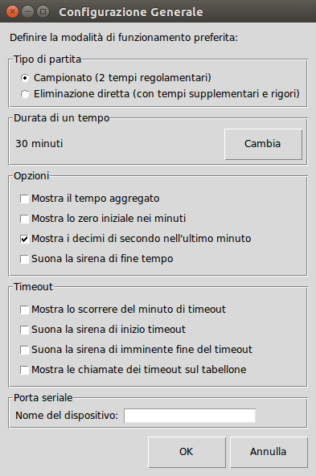
I parametri della configurazione sono:
- Tipo di partita: scegliere Campionato se si tratta di una partita da due tempi regolamentari, Eliminazione diretta se sono previsti pure i tempi supplementari ed eventuali rigori;
- Durata di un tempo: durata di una frazione di gioco, espresso in minuti;
- Mostra il tempo aggregato: mostra il tempo di gioco relativo all’inizio della partita anziché all’inizio della frazione di gioco;
- Mostra lo zero iniziale nei minuti: aggiunge lo zero delle decine quando il numero di minuti è inferiore a 10. Supponendo di trovarsi al minuto 7 e 42 secondi di gioco, questa opzione consente di visualizzare l’orario 07:42 anziché 7:42;
- Mostra i decimi di secondo nell’ultimo minuto: mostra secondo, centesimo di secondo (arrotondato alla decina precedente) anzichè minuto, secondo nel contaminuti durante l’ultimo minuto di ogni frazione di gioco;
- Suona la sirena di fine tempo: emette un suono di sirena della durata di un secondo al termine di ogni frazione di gioco;
- Mostra lo scorrere del minuto di timeout: mostra lo scorrere dei secondi durante i timeout anziché il tempo di gioco in cui il timeout è stato chiamato;
- Suona la sirena di inizio timeout: emette un suono di sirena della durata di un secondo alla chiamata di un timeout;
- Suona la sirena di imminente fine del timeout: emette un suono di sirena della durata di un secondo a dieci secondi dal termine del timeout;
- Mostra le chiamate dei timeout sul tabellone: mostra il numero di timeout chiamati con gli indicatori del tabellone (1T per il primo timeout, 2T per il secondo, 1T e 2T per il terzo e ultimo timeout);
- Nome del dispositivo: identificativo della porta cui è collegato il circuito di controllo del tabellone. Su Windows è il nome di una porta seriale (es. COM3), su Linux il nome di un pseudo-terminale (es. /dev/ttyACM0).
Il programma salva i parametri nel file .sps-hc20_report.cfg che si trova tipicamente nella cartella C:\Users\%USERNAME% su Windows, nella cartella $HOME su Ubuntu, per cui la configurazione non viene persa alla chiusura del programma.
Nel caso non sia stato possibile stabilire la comunicazione con il circuito di controllo (es. il circuito non è stato connesso al computer, il nome del dispositivo specificato non è quello corretto, …) appare un messaggio d’errore che indica la natura del problema e spiega che il programma funzionerà comunque ma senza tabellone:
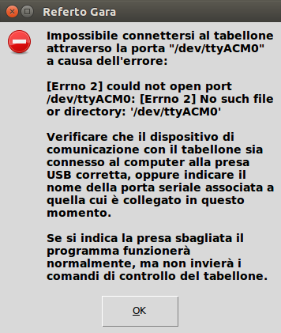
Conviene a questo punto chiudere il programma e risolvere il problema contingente. Se si desidera invece utilizzare il programma senza il circuito di controllo del tabellone, conviene lasciare vuoto il nome del dispositivo; in questo caso apparirà un messaggio che riconosce la volontà di procedere senza tabellone:
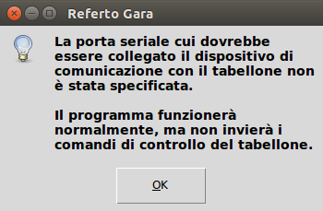

Maschera principale
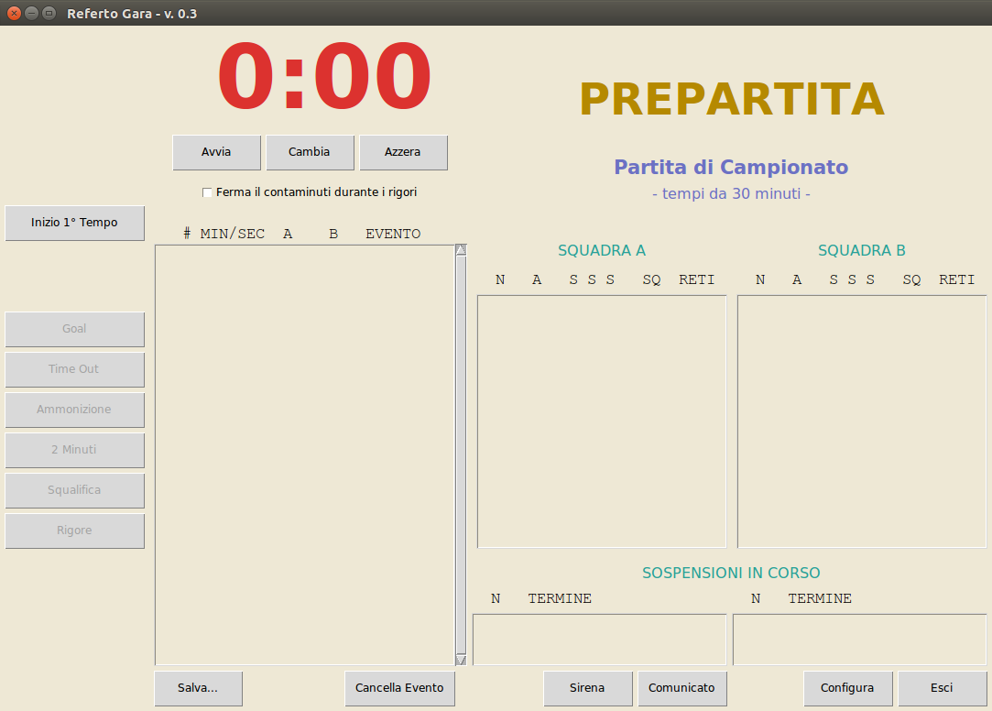
La parte superiore della maschera contiene il contaminuti, che è controllato dai tre pulsanti dall’ovvio significato Avvia (Pausa), Cambia e Azzera. Il contaminuti è gestito automaticamente dal programma: sono rari i casi in cui si renda necessario controllare il contaminuti attraverso questi pulsanti (es. aggiustamento del tempo a causa di un errato uso del programma, sospensioni impreviste del gioco, particolari richieste dell’arbitro, …). L’opzione Ferma il contaminuti durante i rigori arresta il conteggio del tempo durante i tiri dai 7 metri. Alla sua destra si trova l’indicatore della fase di gioco corrente.
Nella parte centrale della maschera a sinistra si trovano i pulsanti relativi agli eventi di gioco, al centro l’elenco degli eventi già registrati, a destra le statistiche relative ai giocatori delle due squadre e più sotto l’area ove vengono visualizzate le sospensioni in corso.
La parte inferiore della maschera contiene i pulsanti di controllo del programma: Salva… salva l’elenco degli eventi in un file di testo in formato CSV, Cancella Evento rimuove dall’elenco l’evento selezionato. Il pulsante Sirena aziona la sirena: il suono viene emesso fintantoché il pulsante è premuto. Il pulsante Comunicato consente di far apparire un testo scorrevole nei quattro display del contaminuti (quelli rossi), Configura richiama la maschera di configurazione iniziale, utile nel caso si voglia modificare il funzionamento del programma “in corsa”, Esci termina la sessione di lavoro.

Uso del programma
All’avvio il programma si trova in modalità PREPARTITA. Al fischio dell’arbitro si preme il pulsante Inizio 1° Tempo per indicare al programma che la partita ha avuto inizio; il programma passa quindi in modalità 1° TEMPO, l’etichetta del pulsante appena premuto cambia in Fine 1° Tempo e inizia il conteggio del tempo. Entrati in una fase attiva di gioco tutti i pulsanti relativi agli eventi si abilitano, ed è così possibile cominciare a registrare le varie situazioni di gioco.

Goal
Il pulsante Goal consente di registrare la segnatura di una rete; una volta premuto compare una prima maschera che richiede di indicare la squadra di appartenenza del giocatore:
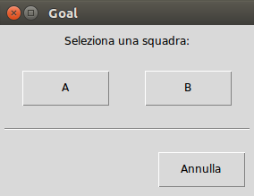
Una seconda maschera consente di specificare il numero del giocatore che ha realizzato il goal:
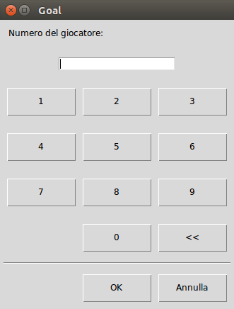
Il tasto Annulla elimina l’evento che non viene quindi registrato.

Timeout
Il pulsante Timeout consente di registrare la chiamata di un timeout; una volta premuto compare la maschera di selezione della squadra che ha effettuato la richiesta:
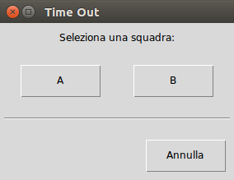
Non appena l’evento viene confermato il programma entra in modalità TIMEOUT: l’etichetta del pulsante cambia in Fine Timeout e, in funzione della parametrizzazione corrente, viene dapprima emesso un suono di sirena della durata di un secondo (cfr. parametro Suona la sirena di inizio timeout), quindi il tempo di gioco nel contaminuti – ora sospeso – viene sostituito con quello del timeout (cfr. parametro Mostra lo scorrere del minuto di timeout). Al raggiungimento del cinquantesimo secondo di timeout, sempre se richiesto, viene emesso un ulteriore suono di sirena della durata di un secondo (cfr. parametro Suona la sirena di imminente fine del timeout). Esaurito il minuto di timeout, sul contaminuti riappare il minuto, secondo di interruzione del gioco. Il conteggio del tempo di gioco ricomincia alla successiva pressione del pulsante Fine Timeout, anche se il minuto di timeout non è stato completato.

Ammonizione
Le ammonizioni vengono gestite analogamente all’evento Goal, richiedendo prima la squadra di appartenenza del giocatore ammonito, quindi il suo numero di maglia.

2 Minuti
Le ammonizioni vengono gestite analogamente all’evento Goal, richiedendo prima la squadra di appartenenza del giocatore sospeso, quindi il suo numero di maglia. La sospensione appare nel riquadro di competenza in basso a destra, dove viene riportato il numero del giocatore e il tempo di gioco in cui la sospensione avrà termine. L’indicazione della sospensione scompare automaticamente al suo compimento.

Squalifica
Le squalifiche vengono gestite analogamente all’evento Goal, richiedendo prima la squadra di appartenenza del giocatore squalificato, quindi il suo numero di maglia.

Rigore
I tiri di rigore vengono gestiti analogamente all’evento Goal, richiedendo prima la squadra di appartenenza del giocatore che sta per tirare il rigore, quindi il suo numero di maglia; in più, il conteggio del tempo di gioco viene sospeso se l’opzione Ferma il contaminuti durante i rigori è attiva. Il programma chiede infine di specificare se il giocatore che ha effettuato il tiro ha realizzato il goal:
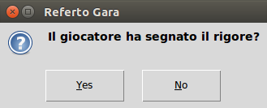

Fine del primo tempo
Al termine della prima frazione di gioco il programma arresta automaticamente il contaminuti, ma rimane in modalità 1° TEMPO per consentire di registrare eventuali eventi verificatisi in prossimità del termine della fine del primo tempo. È necessario premere il pulsante Fine 1° Tempo per registrare l’evento di chiusura della prima frazione di gioco; il programma entra così in modalità INTERVALLO, l’etichetta del pulsante cambia in Inizio 2° Tempo e gli altri pulsanti evento vengono disabilitati.

Frazioni di gioco successive
La gestione delle frazioni di gioco successive ricalca quella del primo tempo. In funzione del tipo di partita selezionata, la successione delle fasi e delle etichette del pulsante di avanzamento di fase sono:
- Partita di campionato
Modalità |  | Pulsante di fase
PREPARTITA |  | Inizio 1° Tempo
1° TEMPO |  | Fine 1° Tempo
INTERVALLO |  | Inizio 2° Tempo
2° TEMPO |  | Fine 2° Tempo
FINE PARTITA |  | -
- Partita a eliminazione diretta
Modalità |  | Pulsante di fase
PREPARTITA |  | Inizio 1° Tempo
1° TEMPO |  | Fine 1° Tempo
INTERVALLO |  | Inizio 2° Tempo
2° TEMPO |  | Fine 2° Tempo
INTERVALLO |  | Inizio 1° T.S.
1° TEMPO SUPPL. |  | Fine 1° T.S.
INTERVALLO |  | Inizio 2° T.S.
2° TEMPO SUPPL. |  | Fine 2° T.S.
INTERVALLO |  | Rigori
RIGORI |  | Fine Partita
FINE PARTITA |  | -
Il programma entra in modalità 1° TEMPO SUPPL. e RIGORI solamente se la fase di gioco precedente è terminata in parità.

Esempio
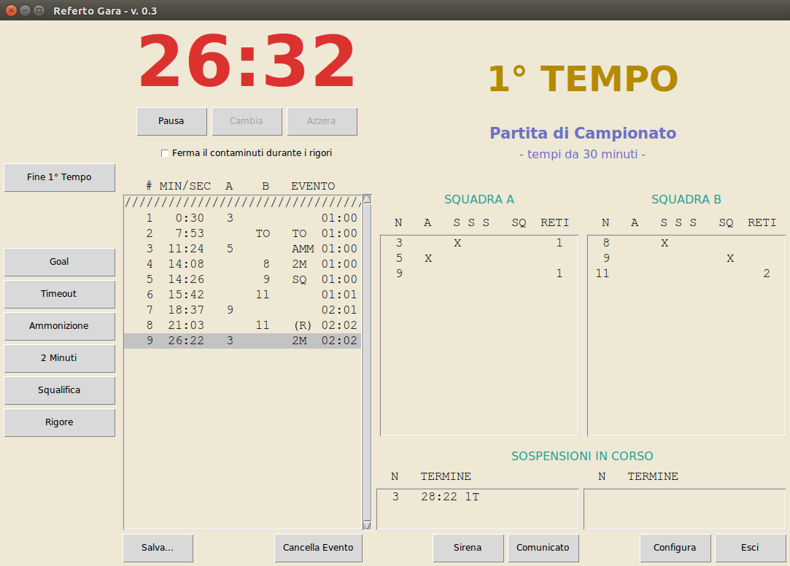
La schermata mostra il programma in uso durante una partita: si nota che le statistiche di squadra sono aggiornate in tempo reale, compreso il numero di reti segnate da ogni giocatore. Guardando l’area delle sospensioni si può verificare che ce n’è una in corso, a carico del giocatore numero 3 della squadra di casa (squadra A). La sospensione avrà termine al minuto 28:22 del primo tempo.

Elenco eventi
È possibile salvare l’elenco degli eventi in un file di testo in formato CSV per successive elaborazioni; premendo il pulsante Salva… il programma chiede di specificare il nome del file e procede con il salvataggio. Cancella evento consente di cancellare l’evento selezionato, previa conferma. Una volta cancellato, i riquadri delle statistiche di squadra e delle sospensioni in corso sono aggiornati di conseguenza.

Comunicato
È possibile far apparire una scritta scorrevole sul contaminuti. Valutare bene questa opportunità: trattandosi di display sette segmenti la rappresentazione di alcuni caratteri (es. K, M, Q, R, U, V) può risultare di difficile interpretazione. Una prova preliminare è d’obbligo.
Premendo il pulsante Comunicato appare la maschera omonima:
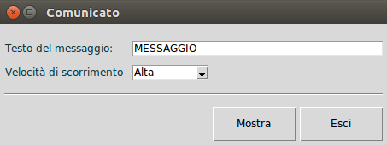
Impostato il testo del messaggio da visualizzare e la velocità di scorrimento delle lettere sul tabellone (Bassa, Media e Alta), premere Mostra per iniziare. Il comunicato sostituisce il contaminuti fino a che non viene premuto il tasto Nascondi e comunque alla chiusura della maschera. La visualizzazione del comunicato non interrompe un eventuale conteggio sottostante. Attenzione: il testo scorrevole appare solo sul tabellone, non sullo schermo del computer.

Utilizzo della tastiera
L’uso del programma diventa assai più veloce se si utilizza la tastiera. La tabella sottostante mostra i tasti associati ai principali pulsanti:
Pulsante |  | Tasto
Annulla |  | [Esc]
OK |  | [Invio]
Cancella Evento |  | [Canc]
Squadra A |  | A
Squadra B |  | B
Cifre |  | 0-9
Inizio/Fine Tempo |  | P
Goal |  | G
Timeout |  | T
Ammonizione |  | A
2 Minuti |  | 2
Squalifica |  | S
Rigore |  | R
Per esempio, per registrare una sospensione di due minuti per il giocatore numero 14 della squadra B è sufficiente premere in sequenza i tasti 2, B, 1, 4, [Invio].

Inconsistenze
In alcuni rari casi la cancellazione di un evento può generare una situazione incompatibile con le regole della pallamano. In tale evenienza il programma mostra una maschera dove sono raccolte tutte le inconsistenze registrate, in modo da facilitare la loro sistemazione:
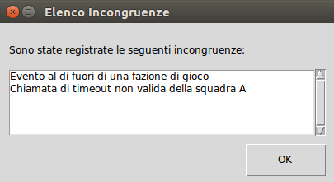
Nell’esempio è stato erroneamente cancellato l’evento di fine di primo tempo, e il programma segnala che un evento di timeout chiamato durante il secondo tempo ora risulta essere chiamato durante l’intervallo, cosa che non è consentita dal regolamento.

Punti aperti

Modifica di un evento
Non è possibile modificare un evento una volta registrato, per esempio per cambiare il numero del giocatore coinvolto o la natura dell’evento stesso; è necessario cancellarlo e sostituirlo con l’evento corretto. La sostituzione può rivelarsi difficoltosa se nel frattempo sono stati registrati altri eventi.

Dirigenti e allenatori
Il programma non gestisce le ammonizioni, le sospensioni e le squalifiche a carico di dirigenti e allenatori. Il problema può essere aggirato assegnando ai due ruoli dei numeri di maglia dedicati (es. 0 e 99), e trattandoli come fossero due giocatori aggiuntivi.

